| **בנק ישראל**  דוברות והסברה כלכלית | לוגו בנק ישראל | ‏ירושלים, י"ז באדר התשע"ה  8 במרץ 2015 |
| --- | --- | --- |

הודעה לעיתונות:

השקעות תושבי חוץ בישראל ותושבי ישראל בחו"ל בחודש ינואר 2015

# תושבי חוץ – השקעות תושבי חוץ במניות הנסחרות בתל אביב. התמתנות בפעילות במק"ם

**אגרות חוב** **ומק"מ** **הנסחרים בת"א** – בחודש ינואר תושבי חוץ השקיעו נטו כ-130 מיליוני דולרים באג"ח ממשלתיות הנסחרות בתל אביב, כך נמסר היום מהחטיבה למידע ולסטטיסטיקה בבנק ישראל. פעילותם של תושבי חוץ במק"ם בחודש ינואר היתה מאוזנת.

באג"ח הממשלתיות הנסחרות בחו"ל, נרשמו השקעות נטו של תושבי חוץ בהיקף של כ-190 מיליוני דולרים.

**השקעות במניות ישראליות** – בחודש ינוארהשקיעו תושבי חוץ בבורסה לני"ע בתל-אביב כ-200 מיליוני דולרים. מנגד, תושבי חוץ מימשו נטו היקף של כ-40 מיליוני דולרים במניות ישראליות הנסחרות בחו"ל.

**ההשקעות הישירות בישראל** – ההשקעות הישירות במשק, באמצעות מערכת הבנקאות המקומית, הסתכמו בחודש ינוארבכ-710 מיליוני דולרים, מזה כ-200 מיליונים השקעה בחברה אחת, הפעילות התרכזה בענף הטכנולוגיה העילית ובענף המידע והתקשורת.

# תושבי ישראל – המשך מימושים נטו של המשקיעים המוסדיים במניות זרות, והשקעות בחו"ל של משקי בית

בחודש ינואר, תושבי ישראל השקיעו נטו בחו"ל היקף של כ-590 מיליוני דולרים בהשקעות פיננסיות (אג"ח ומניות), בעיקר השקעות של משקי הבית.

**מניות** – בחודש ינואר תושבי ישראל השקיעו כ-180 מיליוני דולרים במניות זרות בחו"ל: משקי בית השקיעו כ-450 מיליוני דולרים, בעיקר יחידים וקרנות נאמנות, המגזר העסקי השקיע נטו כ-105 מיליוני דולרים. מנגד, המשקיעים המוסדיים מימשו נטו כ-370 מיליונים במניות זרות, בעיקר חברות ביטוח, זאת בהמשך למימושים גם בחודשיים הקודמים.

**אג"ח** –תושבי ישראלהשקיעו נטו באג"ח זרות כ-410 מיליוני דולרים: השקעות נטו בהיקף של כ-260 מיליונים על ידי משקי הבית, וכ-120 מיליונים ע"י המגזר העסקי.

**ההשקעות הישירות** **בחו"ל** –תושבי ישראל השקיעו בהשקעות הישירות בחו"ל היקף של כ-400 מיליוני דולרים. עיקר ההשקעות התבצעו ע"י חברה בענף הפעילות הפיננסית והביטוח.

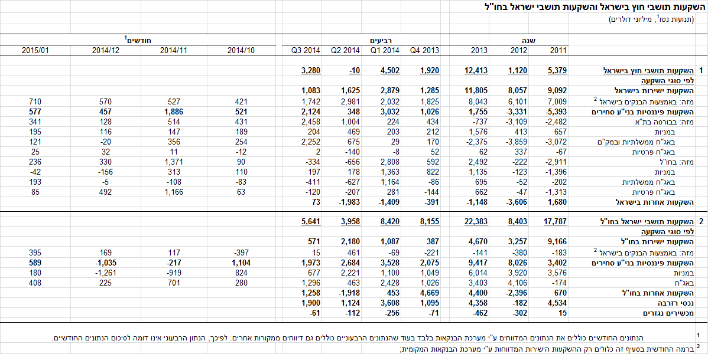

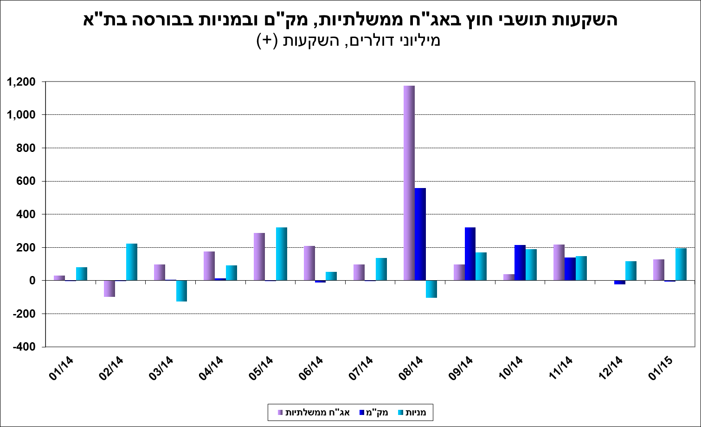

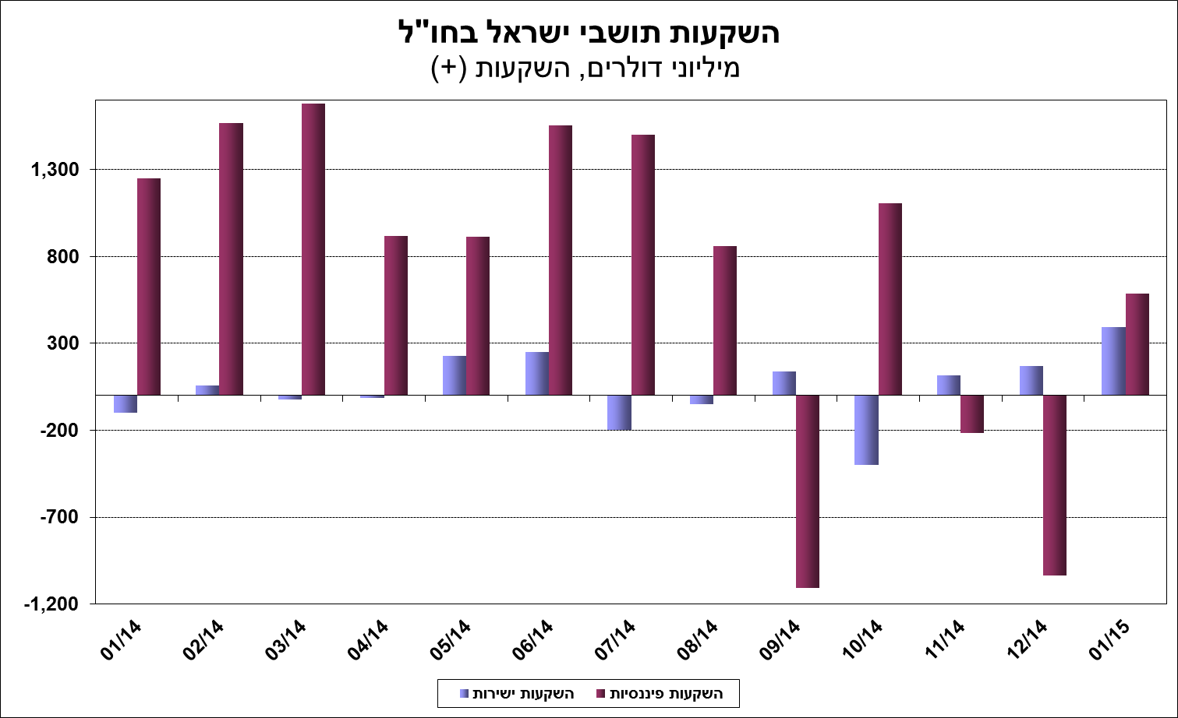

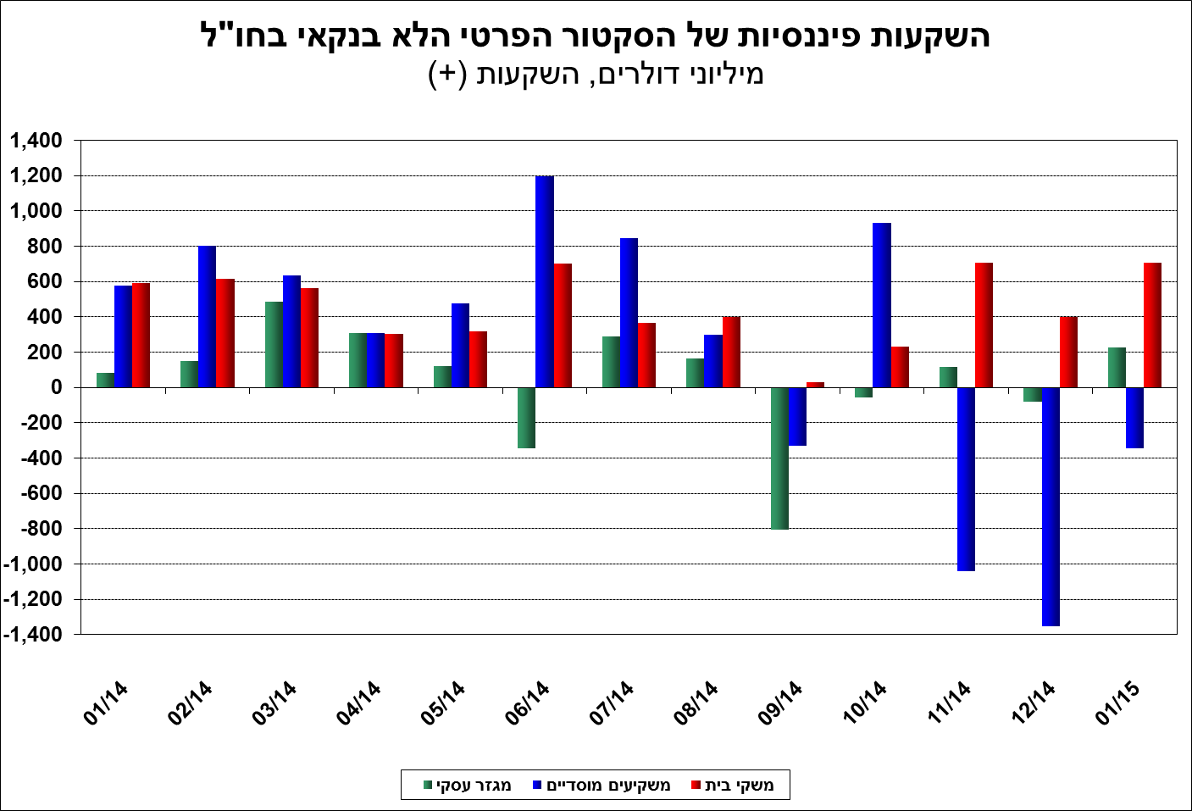

[למידע נוסף בנושא השקעות תושבי חוץ בישראל ותושבי ישראל בחו"ל](https://e.boi.org.il/he/DataAndStatistics/Pages/MainPage.aspx?Level=2&Sid=26&SubjectType=2).